本地大模型部署及知识库问答项目实验报告
学号：
姓名：

一、项目执行结果1上传
在虚拟机命令行中执行 hostnamectl ; ping -c 3 www.baidu.com ,然后截图粘贴到下方。

二、在使用软件包安装ollama的步骤中，观察下面的命令截图，分析 Ollama 软件安装的位置是哪里？解释 tar -C /usr -xzf ollama-linux-amd64.tgz 命令。
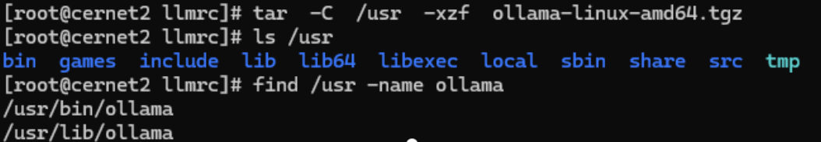
- 问题1：

- 问题2：

三、在安装Ollama后，将其设置为自启动服务，请回答：
- 什么是Linux系统中的服务（答案不要超过5行）？

- 什么是自启动服务（答案不要超过5行）？

- ollama提供了什么服务（答案不要超过5行）？

四、项目执行结果2上传
分别向DeepSeek和千向大模型提问“openEuler系统是什么”，将执行结果（只要输出部分，不要思考部分）分别截图贴在下面。对比两个模型说法，看看是否有明显错误的情况，如果有，列举在对应贴图下面。

- 在步骤五中，创建了Python虚拟环境，请回答：
- 什么是 Python 虚拟环境，为什么要创建虚拟环境，如何创建虚拟环境（答案不超过10行）。

- 如何进入与离开某个Python虚拟环境？

- 使用吉林大学版DeepSeek进行调研，在步骤五中pip命令所安装的Python虚拟环境包从功能上可以分为几类，每类的功能各是什么（答案不超过10行）？

六、项目执行结果3上传
将步骤五的子步骤3中的1）、3）、4）的执行结果截图粘贴到下面。

七、设计实验验证本项目的本地知识库问答能力，如将不同专题的Linux知识存储于多个txt文件中，查看问答效果（答案生成时间与准确度）；将文本知识存储于docx文件中、pdf文件中，查看是否能够进行问答。将所设计的实验和结果填写在下面。

